แบบรายงานคณะกรรมการศูนย์อำนวยการป้องกันและปราบปรามยาเสพติดจังหวัดอ่างทอง
ประจำเดือนมีนาคม ๒๕๖๑
โดยวิทยาลัยนาฏศิลปอ่างทอง สถาบันบัณฑิตพัฒนศิลป์
- ความเป็นมาของเรื่อง
ปัญหายาเสพติดเป็นปัญหาสำคัญยิ่งของประเทศไทย เนื่องจากเป็นปัญหาที่ส่งผลกระทบต่อปัญหาอื่น ๆ มากมายในประเทศ ส่งผลให้โครงสร้างทางสังคมเปลี่ยนแปลงในลักษณะที่ขาดพลังและขาดความสมดุลในการพัฒนาประเทศ
วิทยาลัยนาฏศิลปอ่างทอง ได้เห็นปัญหาดังกล่าว จึงได้จัดกิจกรรมและเข้าร่วมกับหน่วยงานต่างๆ ตามโครงการป้องกันและแก้ไขปัญหายาเสพติดในสถานศึกษาโดยสร้างภูมิคุ้มกันเพื่อรณรงค์ต่อต้านปัญหายาเสพติดการขจัดยาเสพติดให้หมดไปจากแผ่นดินไทย
- ผลการดำเนินงานที่ผ่านมา
-๘ก.พ. ๖๑วิทยาลัยนาฏศิลปอ่างทองร่วมกับตำรวจจราจร สภ.เมืองอ่างทอง ได้จัดอบรมให้ความรู้ ตามโครงการขับขี่ปลอดภัยสวมหมวกนิรภัย ๑๐๐ %

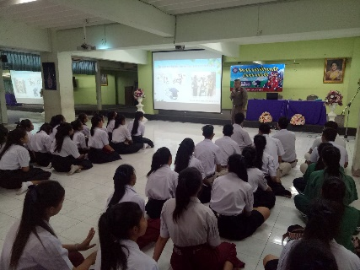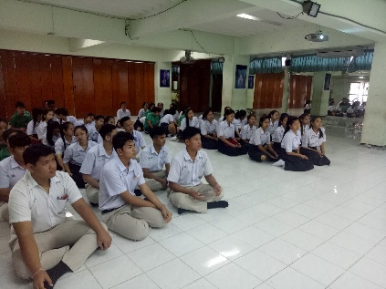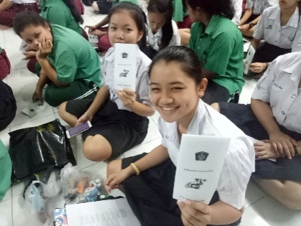

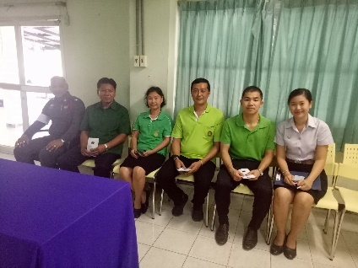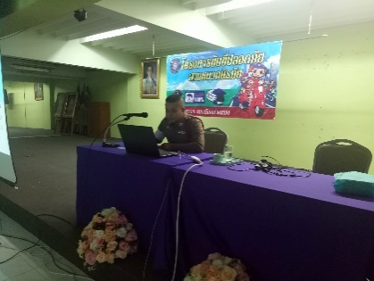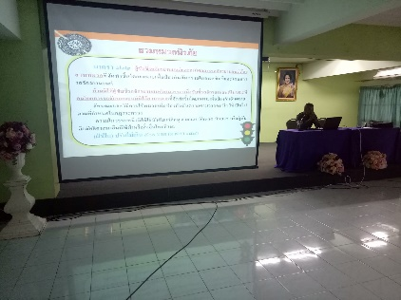

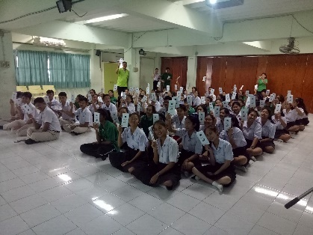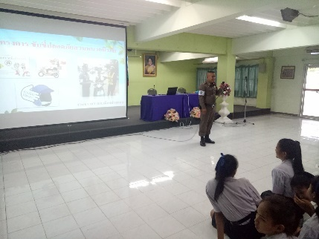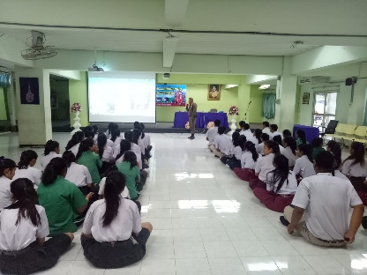

- ปัญหา/อุปสรรค–ช่วงนี้วิทยาลัยฯปิดภาคเรียนที่ ๒ ปีการศึกษา ๒๕๖๐
- งานที่จะดำเนินการต่อไป–การสุ่มตรวจสิ่งผิดกฎหมายและยาเสิพติดหน้าประตูโรงเรียน
- ข้อเสนอแนะ/การขอรับการสนับสนุน – วิทยาลัยฯ ขอขอบคุณในการสนับสนุนการดำเนินการกิจกรรมต่างๆของวิทยาลัยฯ

